Przez raka nikt nie musi przechodzić sam
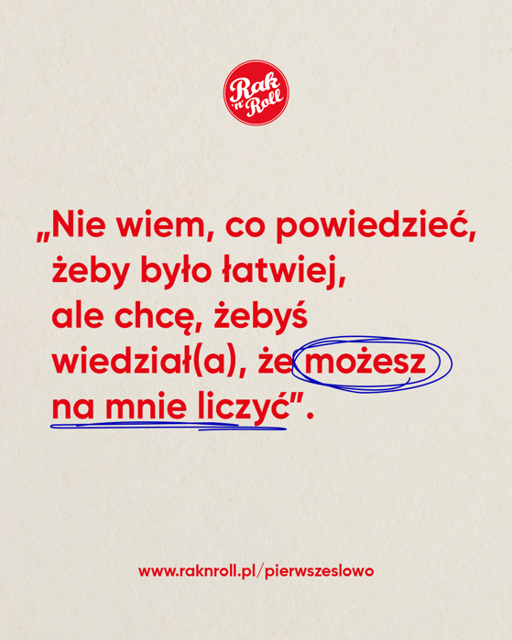
Jednym z celów Fundacji Rak’n’Roll na 2026 rok jest wsparcie osób przechodzących przez chorobę nowotworową poprzez zwrócenie uwagi na rolę tych, którzy w tej drodze towarzyszą – rodziny, bliskich i przyjaciół. Nowa sytuacja, skrajne emocje i liczne wyzwania sprawiają, że nie tylko osoby chore, ale również ich towarzysze potrzebują opieki, wiedzy i troski.
Nawet 6 na 10 osób chorujących na raka doświadcza poczucia izolacji społecznej – telefony milkną, relacje słabną, a pacjenci zostają sami: z lękiem, obawami i niepewnością o przyszłość. To zjawisko określane jest mianem cancer ghostingu.
Jako Fundacja widzimy jednak drugą stronę tego zjawiska. Wiadomość o tym, że osoba bliska choruje na raka, sprawia, że rodzinie, przyjaciołom, znajomym często brakuje słów, umiejętności i śmiałości, by okazać wsparcie. Tymczasem obecność bliskich ma realny wpływ na zdrowie: redukuje stres, poprawia nastrój i wzmacnia motywację do leczenia, co może przekładać się na skuteczniejszą terapię.
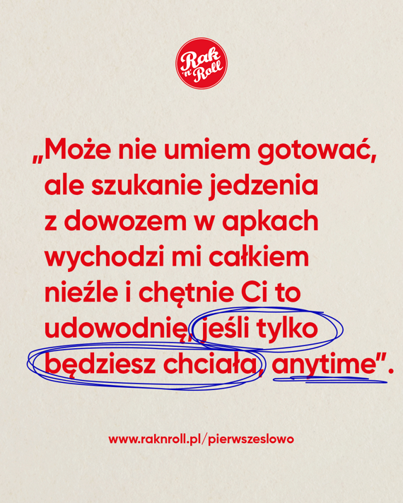
W tym roku postanowiliśmy odpowiedzieć na ten problem, uruchamiając kampanię Przez raka nikt nie musi przechodzić sam, a w ramach niej projekt pierwsze słowo. To bezpłatne narzędzie dostępne na naszej stronie: www.raknroll.pl/pierwszeslowo.
Pierwsze słowo pomaga bliskim osób chorujących na raka przełamać lęk i niepewność. Podpowiada, jak rozpocząć rozmowę, wyrazić emocje i okazać wsparcie, a także czego unikać w kontakcie z osobą chorującą. Narzędzie powstało we współpracy ze specjalistką psychoonkologii, zespołem Fundacji oraz pacjentami onkologicznymi, co pozwoliło uwzględnić kluczowe niuanse komunikacji w sytuacjach kryzysowych. Zachęcamy do sięgania po te wskazówki i wprowadzania do relacji „pomocnej obecności” – zwłaszcza wtedy, gdy jest ona najważniejszym, co możemy dać osobie chorej.

2025 w Rak’n’Rollu? Zobacz, ile dobra wydarzyło się dzięki naszej wspólnej energii!
Ostatnie miesiące to czas intensywnej pracy, mądrego wsparcia i setek historii, w których na pierwszym planie było życie dobre i z radością pomimo choroby. Każda rozmowa, każdy gest i każda inicjatywa stworzyły realną zmianę w życiu tysięcy osób – chorych, ich bliskich oraz tych, którzy dopiero uczą się troszczyć o swoje zdrowie. Zobacz, kto i w jaki sposób skorzystał z tej pomocy.
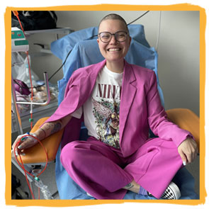
185 Podopiecznych dołączyło do programu Łeb do Słońca!
Pomagamy im poruszać się po skomplikowanym systemie opieki zdrowotnej i organizować wsparcie finansowe na operacje, terapie i rehabilitacje.

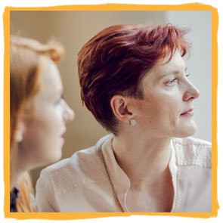
576 osób otrzymało wsparcie psychologiczne i psychoonkologiczne
To chorzy i ich bliscy, którym w 1248 dobrych rozmowach pomogliśmy radzić sobie z emocjami pojawiającymi się na różnych etapach leczenia np. z paraliżującym lękiem po diagnozie.

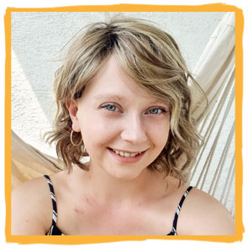
580 dziewczyn dostało piękne peruki
Dzięki temu mogły poczuć się lepiej i nabrać mocy do wyjścia z choroby.

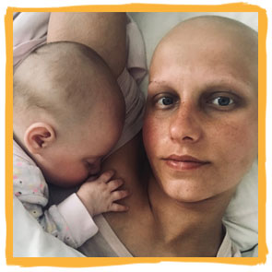
13 kobiet w ciąży chorych na raka otrzymało kompleksowe wsparcie
Dajemy im wiedzę, pomagamy leczyć się i urodzić zdrowe dziecko. Otaczamy je opieką onkologiczną, położniczą, ginekologiczną, psychologiczną, dietetyczną, ruchową i urodową. Dajemy wsparcie społeczności kobiet w tej samej sytuacji.

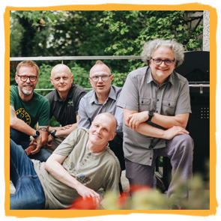
64 mężczyzn dołączyło do programu RakMeni
Stworzyliśmy męską wspólnotę, w której można otwarcie mówić o przeżyciach, potrzebach i emocjach związanych z chorobą oraz zdobywać i porządkować wiedzę potrzebną do aktywnego udziału w leczeniu, rehabilitacji i powrocie do zdrowia.

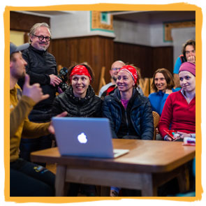
384 osoby uczestniczyły w warsztatach i spotkaniach
To chorzy i ozdrowieńcy, którym pomagamy oderwać myśli od choroby i czerpać siłę ze wspólnych spotkań podczas warsztatów, zajęć kulturalnych i sportowych.

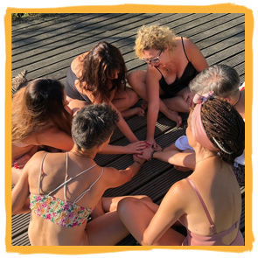
18 kobiet odbudowało relację z ciałem zmienionym przez chorobę
To dziewczyny z doświadczeniem choroby onkologicznej, które wsparliśmy w zbudowaniu na nowo relacji ze swoim ciałem i w odkryciu swojej seksualności.

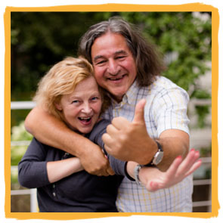
154 ozdrowieńców ruszyło w dalsze życie
Pomogliśmy im przepracować traumę choroby i zrobić krok w dalsze życie.

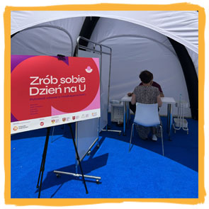
113 718 osób zachęciliśmy do dbania o zdrowie
To ludzie zdrowi, których zachęciliśmy do potwierdzenia zdrowia w badaniach profilaktycznych i zainspirowaliśmy do dokonywania świadomych wyborów i otaczania siebie troską na co dzień.

To tylko wycinek z tego, czym zajmowaliśmy się przez ostatnie miesiące. Kolejny raz zapraszamy każdego z Was do dołączenia i współtworzenia projektów Fundacji Rak’n’Roll. By przez raka nikt nie musiał przechodzić sam.

